**PHÁT ĐỘNG TẾT TRỒNG CÂY**

**VÀ TẶNG QUÀ HỌC SINH GIỎI THI CẤP QUẬN VÒNG 3**

***Người viết: Phạm Thùy Dương***

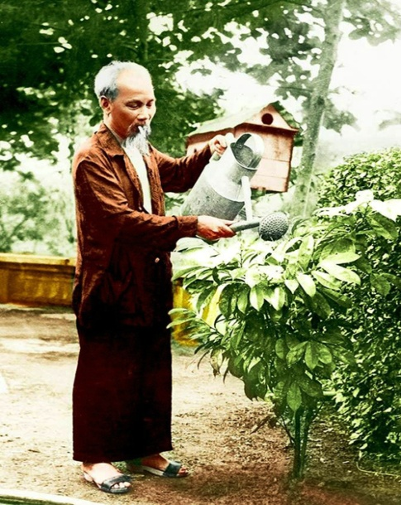 **Dân tộc ta có một cái tết thật đặc biệt đó là *“Tết trồng cây”* - một cái tết đầy ý nghĩa do Bác Hồ phát động vào mùa xuân năm 1960 *“làm cho đất nước càng ngày càng xuân”* được nhân dân cả nước đồng lòng hưởng ứng.**

**Kể từ đó cứ mỗi độ tết đến xuân về, các ngành, các địa phương, đơn vị, cơ quan, đoàn thể và nhân dân cả nước lại tích cực hưởng ứng phong trào trồng cây, đưa phong trào *“Tết trồng cây”* ngày càng phát triển, không chỉ tạo nên một nét đẹp truyền thống của dân tộc trong những ngày đầu xuân, mà còn mang lại hiệu quả thiết thực.**

**Sáng ngày 29 tháng 01 năm 2018, thày và trò nhà trường đã dự lễ phát động - hưởng ứng *“Tết trồng cây”* trong toàn thể giáo viên, học sinh nhà trường. Mỗi lớp các em sẽ tự trồng một loại cây, hoa để góp phần làm đẹp thêm cho lớp học và khuôn viên nhà trường thêm: Sáng – Xanh- Sạch - Đẹp – Nở hoa.**

**Cũng trong không khí thi đua lập thành tích chào mừng tết Nguyên đán Mậu Tuất, Ban giám hiệu nhà trường đã tặng quà cho 37 học sinh giỏi khối lớp 9 sẽ tham dự kì thi học sinh giỏi vòng 3 cấp Quận, chọn đội tuyển thi thành phố. Món quà tuy nhỏ bé nhưng có sức động viên tinh thần to lớn. Chúc các em sẽ hoàn thành tốt bài thi của mình để tiến tới được chọn lựa dự thi cấp thành phố.**

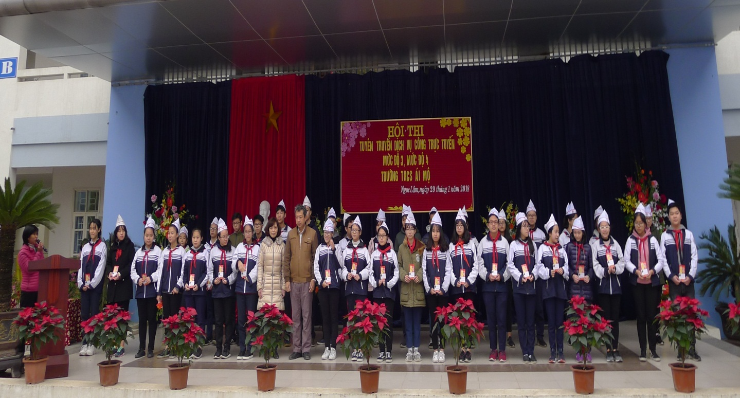

**Tết Nguyên đán Mậu Tuất sắp đến, tập thể giáo viên, học sinh nhà trường tiếp tục thi đua lập thành tích để đón một mùa xuân mới thật nhiều niềm vui và thành công!**